Aktifitas Harian Work From Home (WFH)

Tanggal : 21 Januari 2021

Aktifitas:

1. Mengikuti Webinar “Transformasi Digital untuk Pelayanan Publik yang Efisien”.

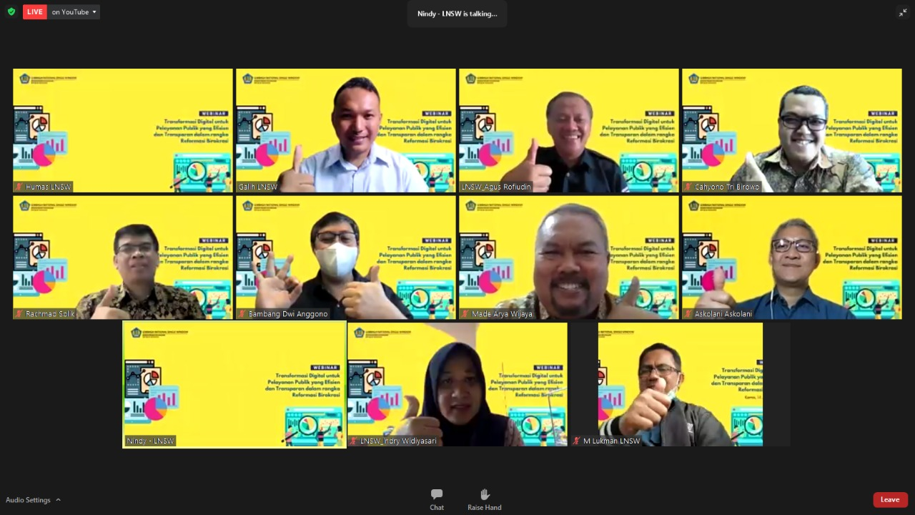

1. Membuat bahan tayang koordinasi SUB ASI 2021